สรุปเนื้อหาทั้งหมดและสูตรการคำนวณ
ข้อมูลที่ใช้ในการคำนวณ:
ความจุแบตเตอรี่: 12,000 mAh
การใช้งาน 10 ครั้งต่อวัน
การใช้พลังงานในแต่ละวัน: 739 mAh (จากการคำนวณการใช้งาน 10 ครั้งต่อวันโดยที่แต่ละครั้งใช้เวลา 30 นาที)
การใช้กระแสในช่วงเวลาที่ทำงานเต็มที่: 1.478A (1,478mA)
ใช้เวลาในการทำงานรวม 30 นาที (0.5 ชั่วโมง) ต่อวัน
การคำนวณระยะเวลาใช้งาน: เมื่อใช้งาน 10 ครั้งต่อวัน (และปิดการทำงานระหว่างวัน), การใช้พลังงานรวมต่อวันจะเป็น 739mAh. ดังนั้น สามารถคำนวณระยะเวลาใช้งานได้ดังนี้
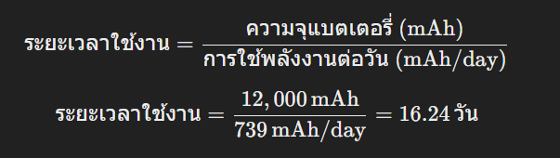

ดังนั้น, ถ้าคุณใช้งานแหล่งพลังงาน 12,000mAh วันละ 10 ครั้งและปิดการทำงานหลังใช้งาน (หรือใช้โหมดสแตนด์บายที่ประหยัดพลังงาน), แหล่งพลังงานจะสามารถใช้งานได้ประมาณ 16.24 วัน.

หากต้องการให้แหล่งพลังงานอยู่ได้นาน 30 วัน: เราจะต้องลดการใช้พลังงานต่อวันลงให้เหลือประมาณ 400mAh:

ดังนั้น, หากต้องการให้แหล่งพลังงานอยู่ได้ 30 วัน, การใช้พลังงานต่อวันจะต้องลดลงเหลือ 400mAh ซึ่งอาจจะทำได้โดยการใช้โหมดประหยัดพลังงานในระหว่างวัน.

สรุป: การใช้งาน 10 ครั้งต่อวันและการปิดการทำงานระหว่างวัน (หรือใช้โหมดสแตนด์บาย) จะทำให้แหล่งพลังงาน 12,000mAh ใช้งานได้ประมาณ 16.24 วัน.

